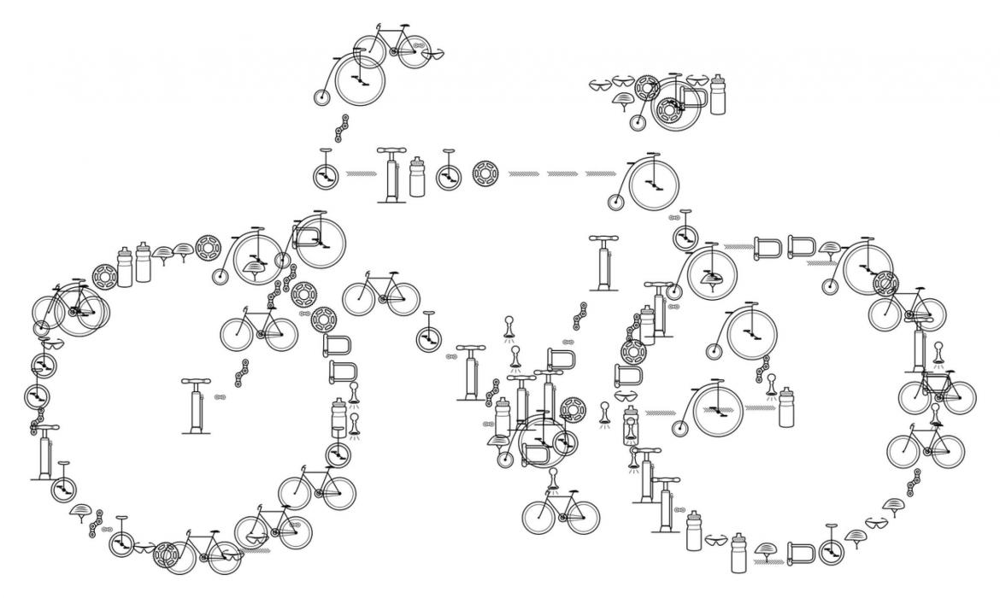

DANAS OBILJEŽAVAMO EUROPSKI DAN BEZ AUTOMOBILA. NA DANAŠNJI SE DAN POZIVAJU SVI STANOVNICI DA AUTOMOBILE ZAMIJENE BICIKLOM I HODANJEM.
SIGURNO SE SJEĆAŠ IZ FILMIĆA O OZONSKOM OMOTAČU DA NEKI PLINOVI ŠTETE OKOLIŠU. VOŽNJOM BICIKLA I HODANJEM NE ZAGAĐUJEMO OKOLIŠ TE JAČAMO SVOJE ZDRAVLJE.

ZAMISLI SVOJ PUT OD KUĆE/ZGRADE DO ŠKOLE.
OPIŠI GA USMENO.
OVA PITANJA TI MOGU POMOĆI:
S KIM IDEŠ U ŠKOLU?
IMA LI ZGRADA I KUĆA NA PUTU? KOJE SU BOJE?
PRELAZIŠ LI PJEŠAČKI PRIJELAZ? KAKO IZGLEDA?
KAKO JOŠ NAZIVAMO PJEŠAČKI PRIJELAZ? ZAŠTO?
PREPOZNAJEŠ LI NEKE TRGOVINE, KAFIĆE, LJEKARNE? KAKO IZGLEDAJU?
IMA LI DRVEĆA I BILJAKA NA TVOM PUTU? KOJE SU BOJE?

PUNO POZDRAVA I PUSA OD UČITELJICE KATARINE, VIDIMO SE SUTRA!

